Practica Servidor Web Apache
________________________________________________________________________________________________________________________

Pregunta 1 (50%)
Instalad el servidor Apache [http://httpd.apache.org]. El servidor debe tener activado el soporte del lenguaje PHP y para el sistema gestor de bases de datos MySQL.
- Indicad cuál o qué órdenes habéis tenido que ejecutar para instalarlo. Indicad también qué sistema operativo y versión tenéis, y qué versión de Apache habéis instalado. No se puede utilizar ningún paquete preconfigurado tipo XAMPP.
- Suponed que tenemos un servidor Apache que tiene por directorio raíz de los documentos /var/www y que el nuevo servidor que hemos instalado tiene por directorio raíz /var/www/html. Queremos migrar todas las aplicaciones de un servidor a otro, copiando el directorio nuevo pero, en estas aplicaciones hay muchas rutas que hacen referencia en /var/www. Esto provocará problemas. ¿Cómo lo podemos resolver sin modificar las rutas en los diferentes archivos de las aplicaciones?
- Por defecto cuando se instala Apache, si se escribe la URL del servidor (por ejemplo http://localhost ), se muestra una página de inicio por defecto del servidor. ¿Cómo se puede evitar que se muestre esta página y aparezca un error si se intenta acceder?
- Para evitar ataques de denegación de servicio queremos limitar el tamaño de las peticiones HTTP en nuestro servidor. ¿Cómo lo podemos hacer?

Pregunta 2 (50%)
Tenemos un servidor Apache que queremos proteger de ataques DoS, DDoS y de fuerza bruta.
Los requisitos que tenemos en esta protección son:
- Evitar más de 100 peticiones por segundo de la misma página desde una misma IP.
- Evitar más de 50 peticiones concurrentes desde el mismo cliente.
- Evitar peticiones de IPs bloqueadas.
- Recibir un aviso por correo electrónico cuando una dirección IP sea bloqueada.

Responded las siguientes preguntas:
- ¿Qué módulo o módulos de Apache hay que instalar?
- ¿Cómo se configura el servidor para que se cumplan los requisitos anteriores?
- ¿Cómo se hace esta instalación?

Arkadiusz Stefan Skawinski
19 de octubre de 2020
CPIFP Bajo Aragón

Pregunta 1:
- Para instalar el servidor apache, han sido necesarios los siguientes comandos:
- sudo apt-get update
- sudo apt-get upgrade
- sudo apt-get install apache2
- sudo apt-get install mysql-server
- sudo add-apt-repository ppa:ondrej/php
- sudo apt install php7.4-fpm php7.4-common php7.4-mysql php7.4-gmp php7.4-curl php7.4-intl php7.4-mbstring php7.4-xmlrpc php7.4-gd php7.4-xml php7.4-cli php7.4-zip

La versión del servidor es Ubuntu Server 20.04, y la versión de apache es Apache 2.4
- Mediante el .htaccess podemos editar todas las rutas con el comando RewriteEngine y RewriteRule:
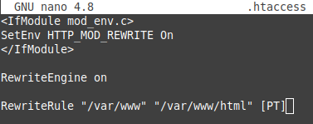

- Se puede hacer de dos maneras: editando el index.html que viene por defecto en /var/www/html para que podamos ver la página por defecto, o editando el archivo 000-default.conf en /etc/apache2/sites-available/000-default.conf para vincular el sitio por defecto al archivo de error
- Mediante la configuración de directorios de apache2.conf, existe un comando (KeptBodySize) que nos permite limitar las peticiones a cierto tamaño.
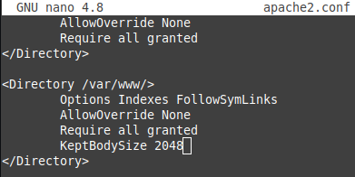

Pregunta 2:
- Es necesario instalar el módulo mod_evasive mediante el siguiente comando:
./configure –add-module=src/modules/evasive/mod_evasive.c
make, install
systemctl restart apache2
- Para peticiones individuales por página, usaremos el comando DOSPageCount del módulo:
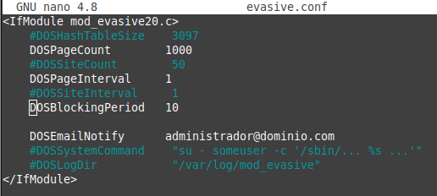
- Para peticiones concurrentes, podemos utilizar el comando KeepAlive dentro de apache2.conf:
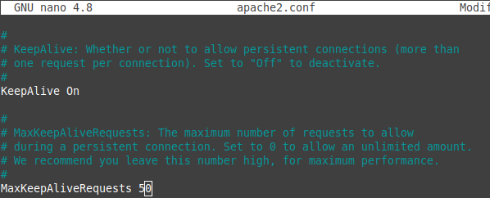
- Evitar peticiones de IPs bloqueadas se puede hacer mediante VirtualHosts:
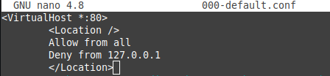

- Para notificar sobre mail cuando una IP ha sido bloqueada, utilizamos el comando DOSEmailNotify (como puede ser visto en el ejercicio1).

